漩涡混匀器操作说明

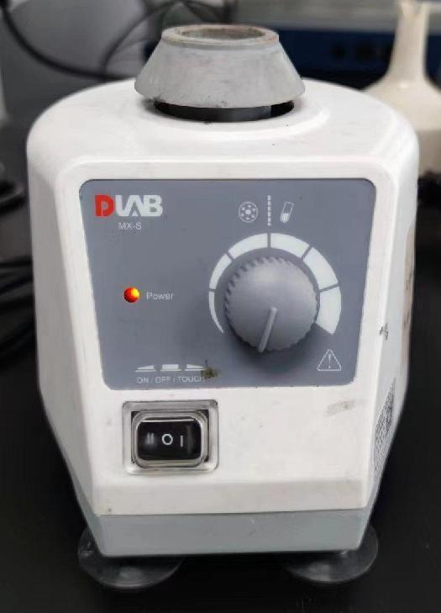

：开关

（向左按下 --- 连续运转；

向右按下 --- 样品向下按压时运转）

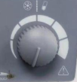：转速调节

使用：将开关向左或向右按下，调大转速。将样品管封口置于混匀器上方混匀。（开关向右时需将样品管向下按压才可混匀）

关机：将转速旋至最小（最左侧），将开关置于中间。

注意事项：使用结束一定要关机，避免电机长时间运转。